TCL电子绩效管理系统
HRBP操作手册

目录

1 推荐浏览器说明 4
2 HRBP角色基本功能 5
2.1 系统首页 5
2.2 我的CTS 5
2.2.1 目标填写 5
2.2.2 员工自评（二期） 6
2.3 绩效考核 7
2.3.1 考核关系 7
2.3.2 发起表单 8
2.3.3 校准任务（二期） 10
2.3.3.1 发起校准任务 10
2.3.3.2 导入校准结果 13
2.3.4 表单路由（二期） 14
2.3.5 流程跟踪 15
2.3.5.1 批量提醒（二期） 16
2.3.5.2 发起自评（二期） 17
2.3.6 报表查询（二期） 17

版本控制
版本 | 更改日期 | 更改人 | 更改内容
1.0 | 2018/03/12 | 李海英 | 创建文档
2.0 | 2018/03/19 | 李海英 | 更新文档
3.0 | 2018/06/12 | 李海英 | 更新二期功能操作说明

推荐浏览器说明

登录本系统推荐使用浏览器：IE8及以上版本\Chrome\Firefox\Safari\360等浏览器。
360浏览器内核需调用Chrome或者IE8以上。

HRBP角色基本功能

系统首页
此页面暂时提供了三个模块的功能：
- 待办栏目：待办中显示自己的待处理事项，点击标题或[查看]按钮之后可进入对应的表单详情页面进行操作；
- 公告栏目：公告中显示系统发布的各类通知，点击标题或[查看]按钮之后可查看详细的通知内容；
- 个人信息：个人信息显示当前登录用户的基本信息。
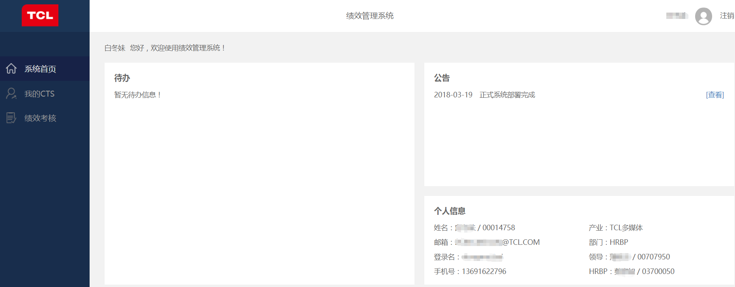

我的CTS
此页面显示自己的表单信息，分别包含“待办”、“途中”、“已完成”三种状态。
“待办”显示自己待处理的表单，“途中”显示流程节点未走完的表单，“已完成”显示流程节点已经走完的表单。

目标填写
路径：【我的CTS】---【待办】---【目标设定】
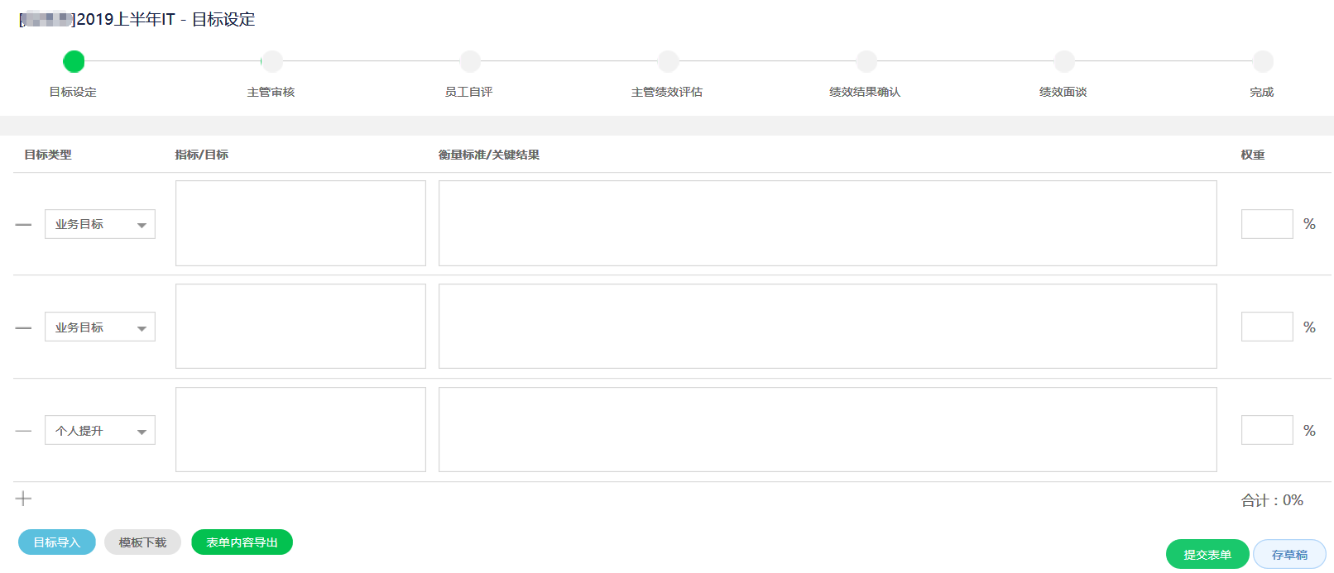
目标的填写有两种方式可供选择：

方式1：在目标填写页面直接进行填写：选择对应的目标类型，填写指标/目标和衡量标准/关键结果以及对应的权重；

方式2：可下载模板进行目标填写之后上传：点击 按钮，线下在模板中填写目标之后通过 按钮进行上传。
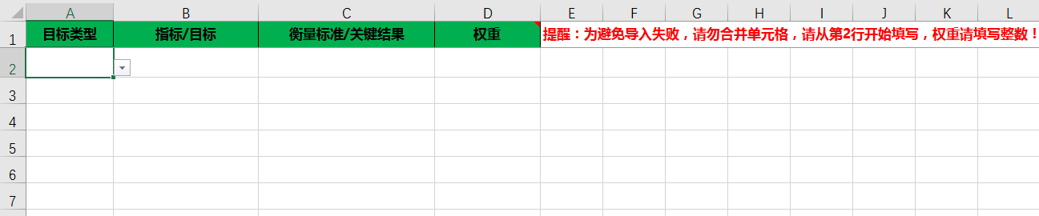

注意：模板中的权重必须填写1-100之间的整数。
如需要导出目标查看，则可通过 按钮进行导出。

员工自评（二期）
路径：【我的CTS】---【待办】---【员工自评】

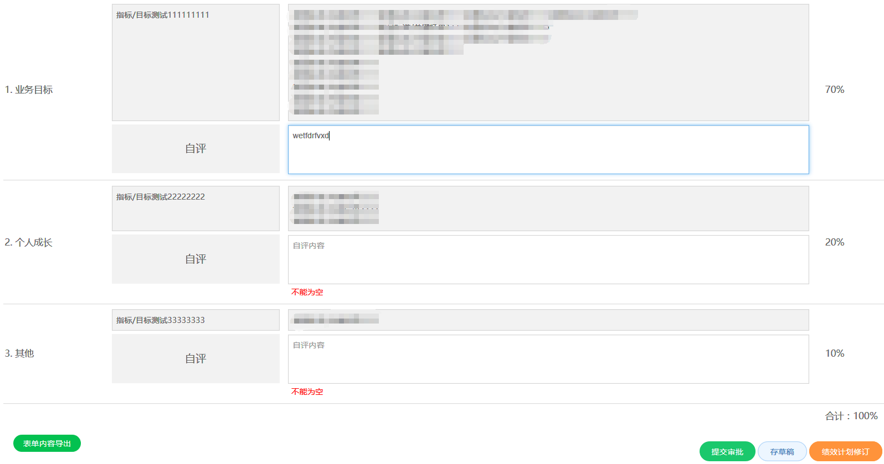

在此页面填写自评，填完自评之后点击 按钮提交自评。
若在此阶段需要修改目标计划，则可点击 按钮修改，修改完后提交审批。

绩效考核

考核关系
模块功能：此页面显示当前HRBP考核关系下的所有人员，可进行考核关系的查看和核对。
前提条件：考核关系已经在SAP中进行过维护。
操作指引：
关于考核关系的查看，提供了根据考核的开始与结束时间、人员、考核主管、以及部门组织筛选人员的功能，可在对应输入框中输入查询条件进行筛选；
关于考核关系的核对，可通过“导出查询人员名单”按钮进行人员导出，线下进行人员核对，如发现考核关系有误或有遗漏，请联系SAP信息维护人员在SAP中进行更新维护。
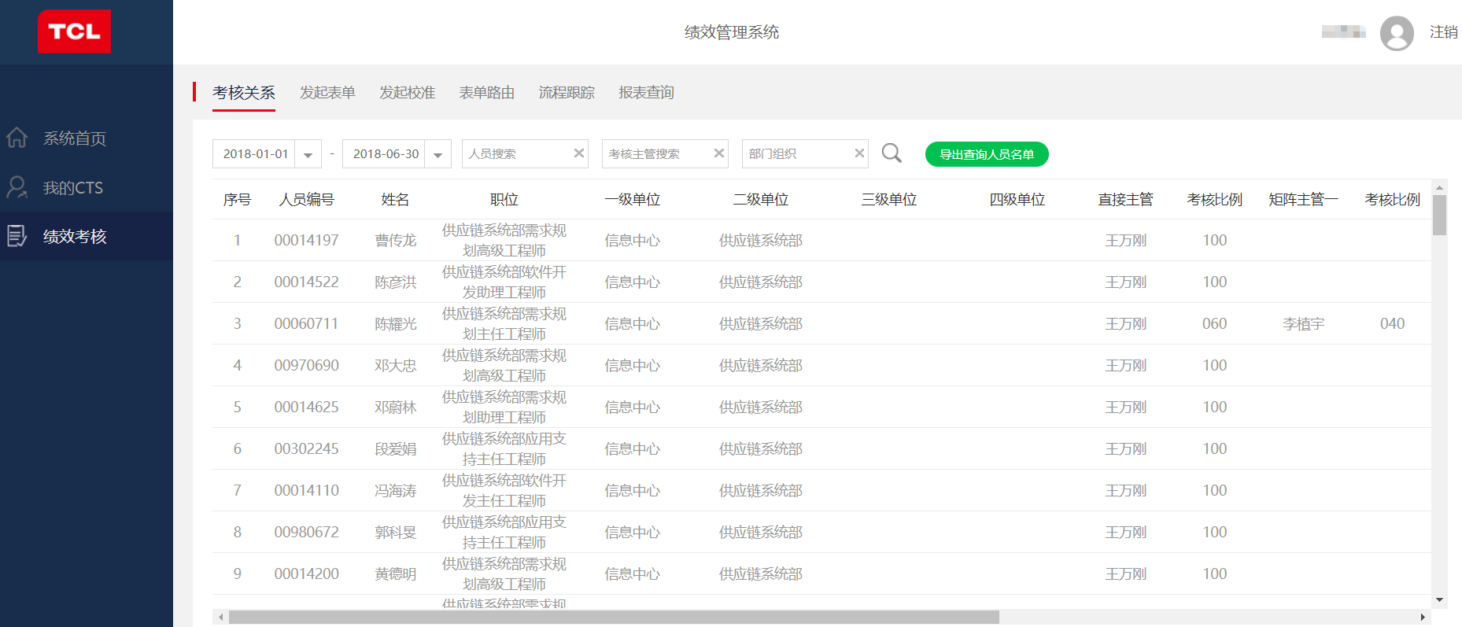

发起表单
模块功能：通过此页面发起表单。
前提条件：被发起表单人员的考核关系准确无误。
路径：【绩效考核】---【发起表单】
操作步骤：
Step1：输入考核名称；
Step2：选择对应的考核模板：
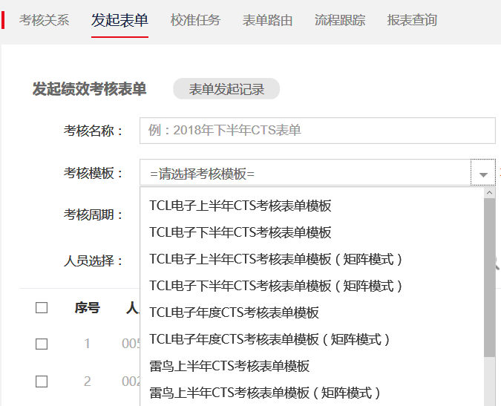
注：如果给有矩阵主管的人员发表单，则选择矩阵模式；雷鸟的则选择雷鸟对应的模板。
Step3：选择考核周期；

Step4：选择人员范围。可以通过人名、考核主管和部门组织进行人员筛选，被选中的人员会自动在右侧框中显示，然后点击右下角的 按钮发起表单。
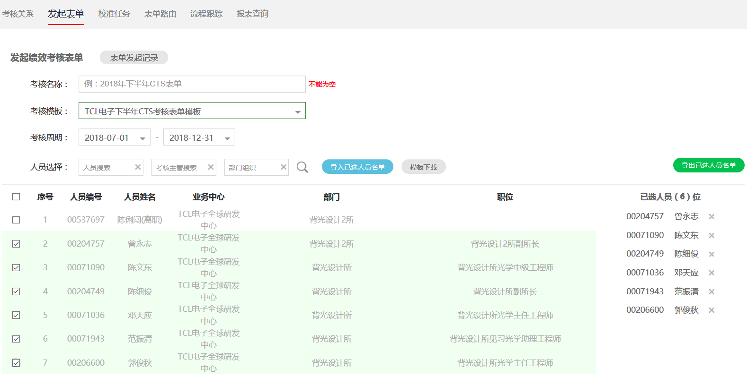


Tip1：本页面提供了批量导入人员名单的功能进行人员选择。
操作方式：通过 按钮下载模板，在模板中填写参与考核人员的基本信息。
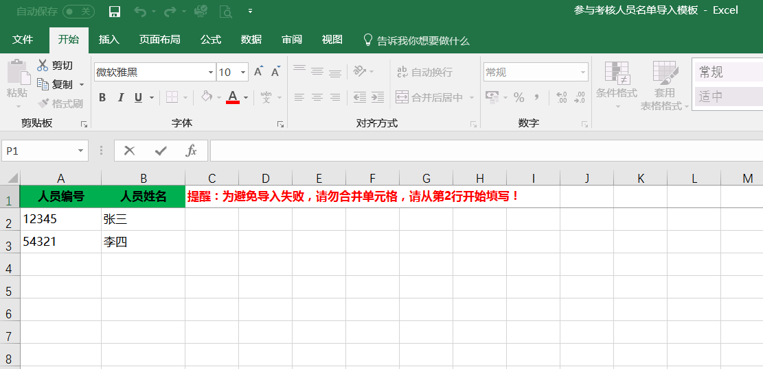

填写完毕之后通过 按钮进行导入，模板列表中的人员会在页面中自动被选中，如果人员不在页面列表中则会有报错提示。

Tip2：本页面可通过人员导出进行人员核对：

操作方式：点击 按钮进行人员导出，线下进行人员核对，核对无误之后就可进行表单的发起。

如需查询表单发起记录，可点击 按钮进行查看，如需查询已发送的详细人员记录，可点击最后一列的 按钮查询到详细的人员以及其对应的表单目前所处的状态。

如在发表单的过程中需要保存记录，可通过 按钮进行保存，点击存草稿之后会自动跳转到“表单发起记录”界面，保存的草稿可编辑也可删除：
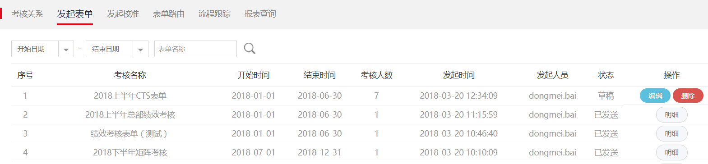

校准任务（二期）

发起校准任务
模块功能：通过此页面发起校准（对于线上校准的情况）。
前提条件：被发起校准人员的表单全部评估结束。
路径：【绩效考核】---【校准任务】---【发起校准任务】
操作步骤：
Step1：填写校准任务的名称；
Step2：选择对应的考核模板（支持多选，只能选择同一考核周期的模板）；
Step3：选择考核周期；
Step4：选择需要发起校准的人员范围；
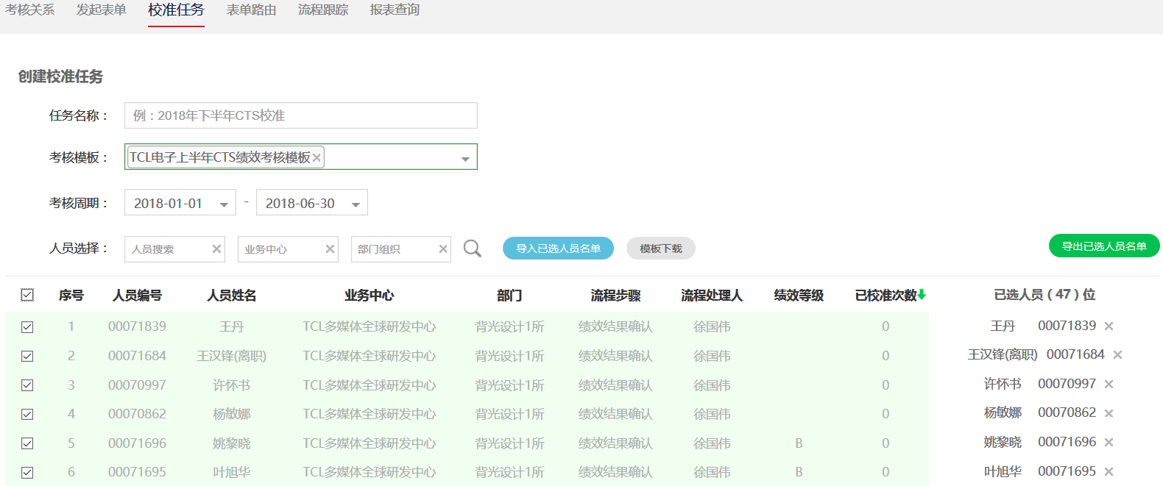

Tip：本页面提供了批量导入人员名单的功能进行人员选择。

操作方式：可以通过 按钮下载模板，在模板中填写参与校准人员的基本信息。


填写完毕之后通过 按钮进行导入，模板列表中的人员会在页面中自动被选中，如果人员不在页面列表中则会有报错提示。
Step5：选择校准规则。若需要强制校准，则勾选；若是非强制校准，则不需要勾选；
Step6：选择校准级别。若需要二次校准，则勾选；若仅需一次校准，则不需要勾选；

Step7：选择校准人（可选择跳过校准人）。然后点击右下方的 按钮。
注：直接主管在所有人员绩效评估结束之后已经做过一次校准，此页面可对照实际数和指标数（实际数是主管校准后的结果，指标数是正态分布的指标数目），若符合规范，则可选择跳过校准人发起校准，然后直接写入校准结果；若不符合规范，也可支持再次选择校准人发起校准。
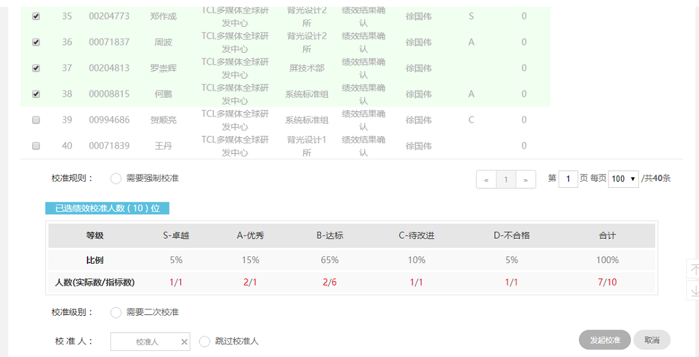

写入校准结果
主管做完校准之后，BP在校准任务模块会收到待办。

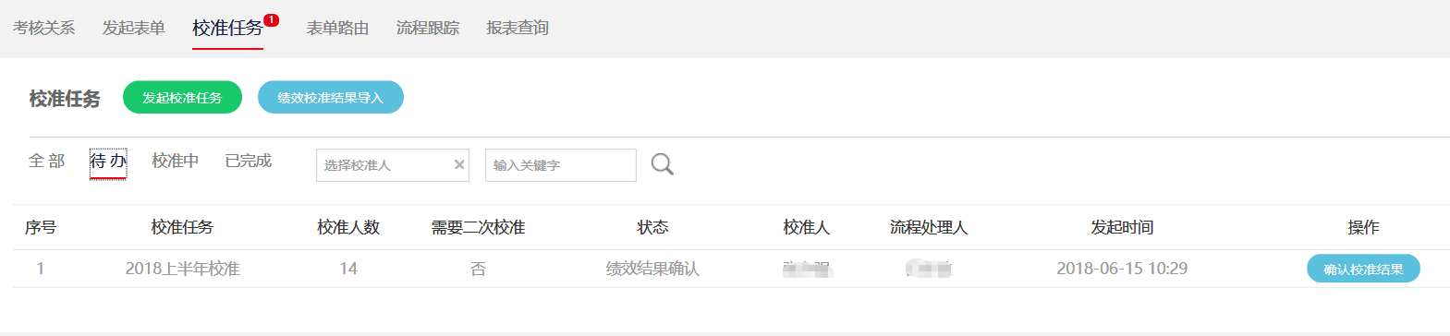
可点击 按钮进入到结果确认页面。
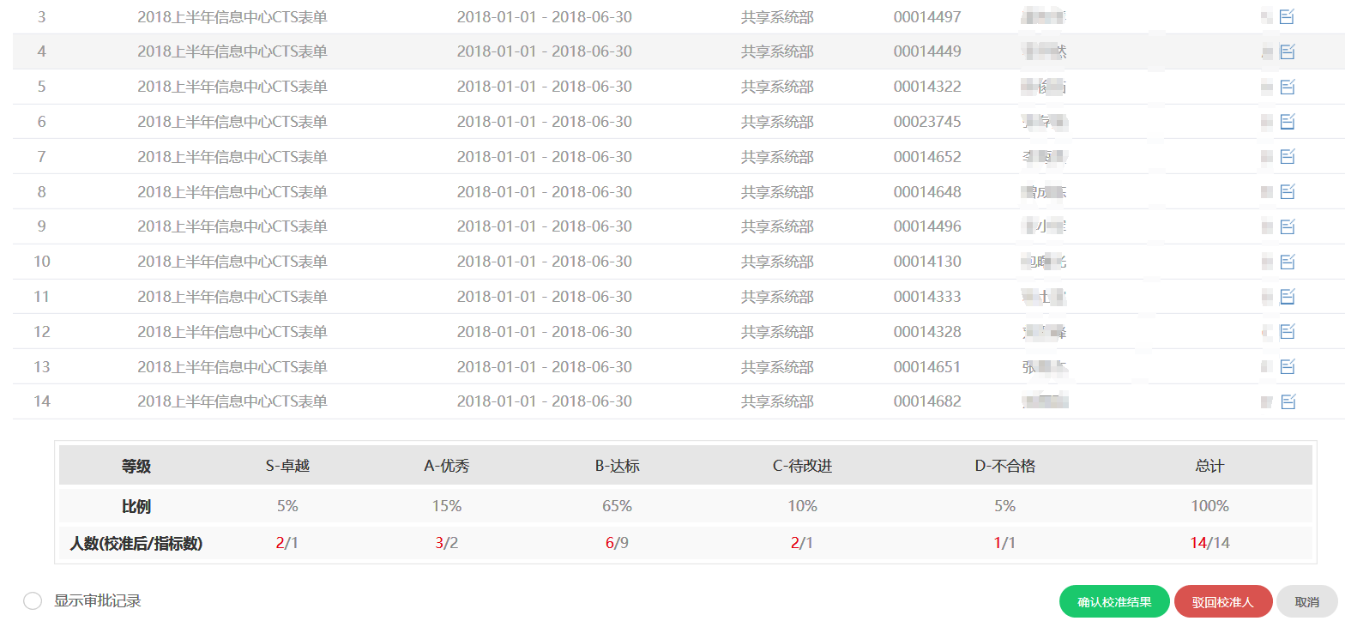

BP可以直接确认绩效结果，也可以驳回校准人。若需要直接修改员工的目标，则可以点击等级后面的 小图标进行修改，修改完之后点击保存，然后确认绩效结果。

导入校准结果
模块功能：通过此页面直接导入校准结果（对于线下校准的情况）。
前提条件：导入的人员没有在线上发起过校准任务。
路径：【绩效考核】---【校准任务】---【绩效校准结果导入】

操作步骤：
Step1：点击 按钮下载导入模板。
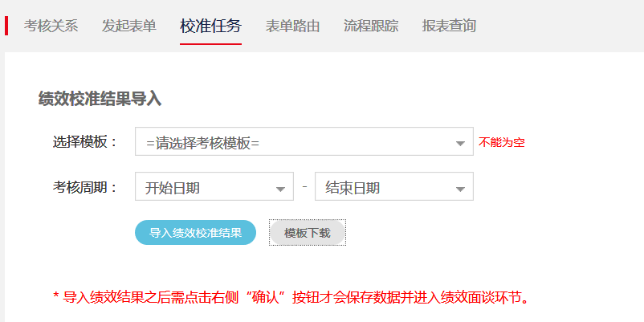

Step2：线下在模板中填写完毕人员的校准结果信息，保存好文件。
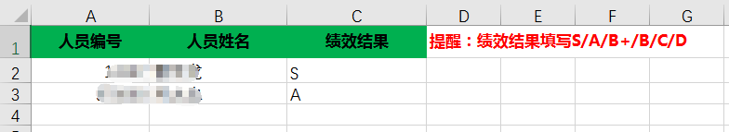

Step3：点击 上传数据，然后点击确认。
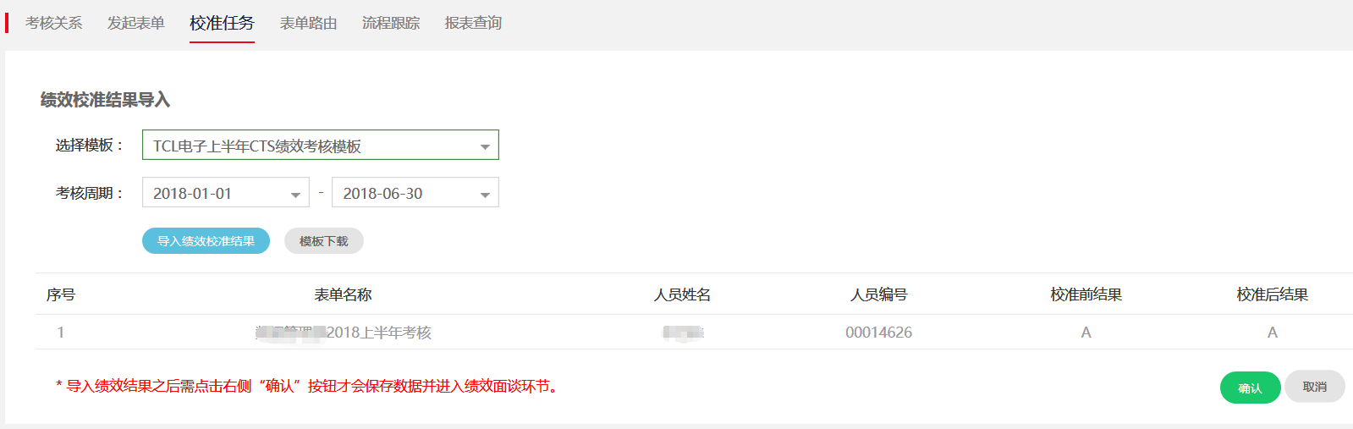

表单路由（二期）
模块功能：通过此页面路由表单。
路径：【绩效考核】---【表单路由】
操作指引：
此界面可以将表单路由到任意节点，可根据考核模板、考核周期、流程步骤、人员姓名和部门组织进行筛选。
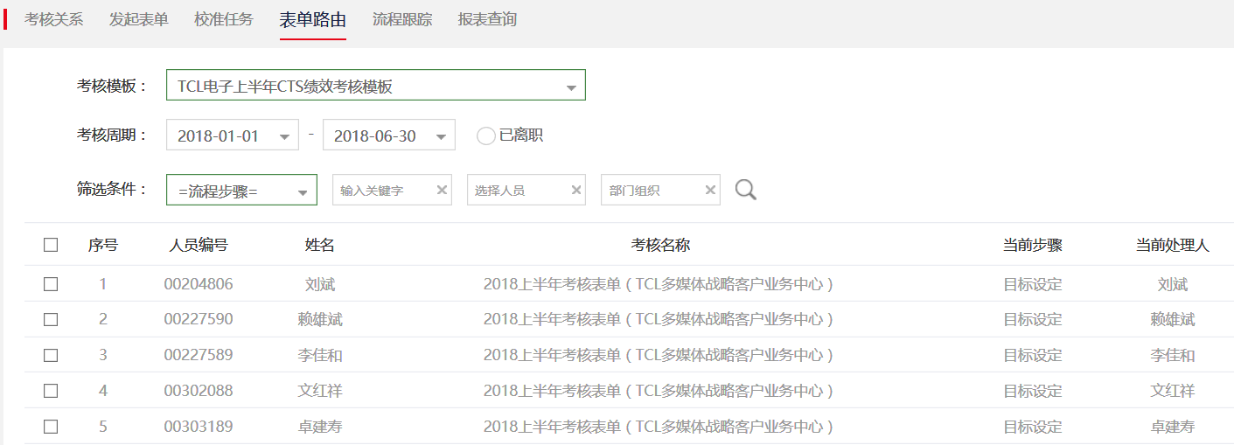


选择需要路由的表单，若是单个人则点击 按钮路由到相应流程节点，若是多个人则点击 路由到相应流程节点。
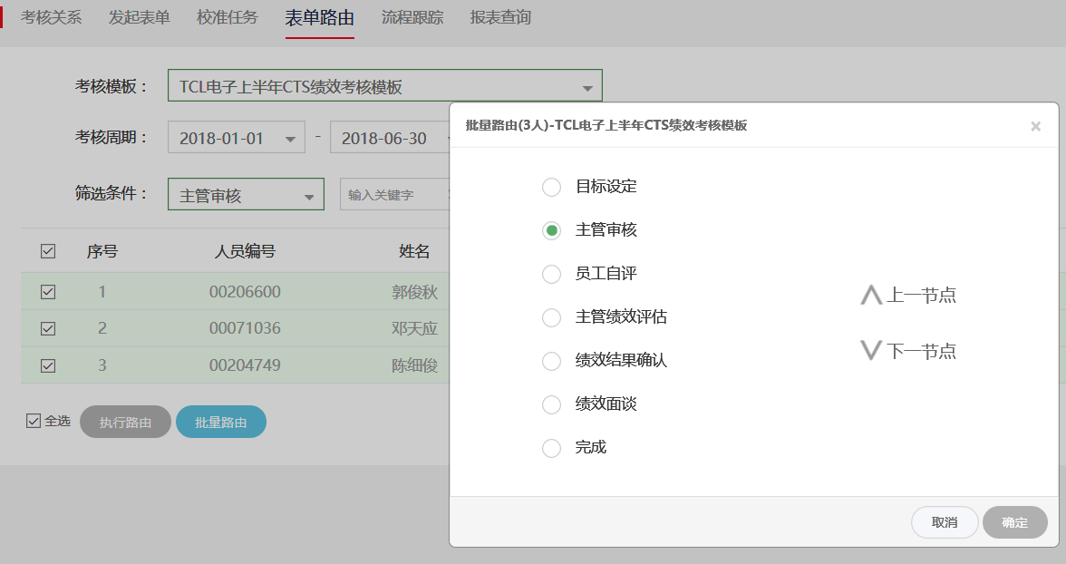

流程跟踪
模块功能：通过此页面跟踪查询所有表单的状态。
路径：【绩效考核】---【流程跟踪】
操作指引：
此页面提供了根据考核开始时间和结束时间以及部门组织进行表单筛选，可查看在某个考核周期内发起过的表单以及其目前所处的状态。
可通过饼图查看各流程节点处的表单数量以及百分比，通过点击饼图可在页面下方筛选出对应流程节点的人员明细。
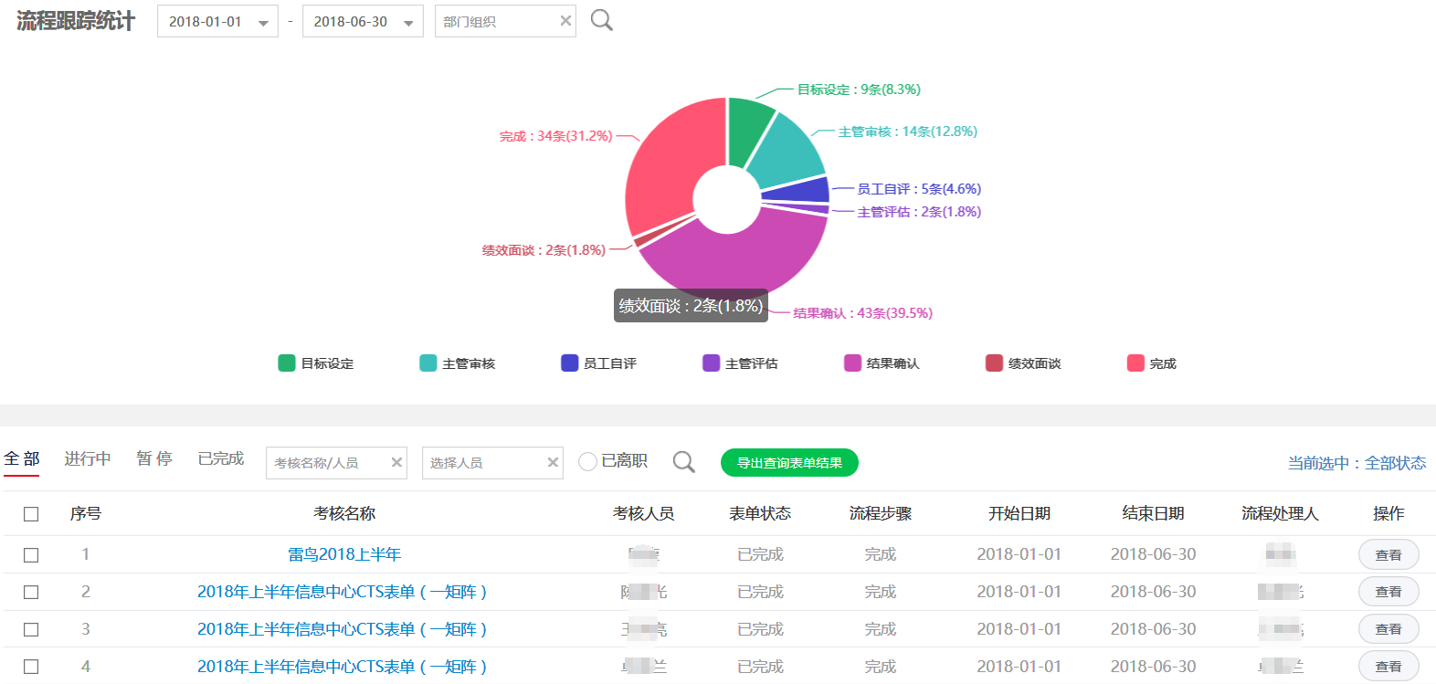

Tip：本页面的表单查询结果均可以通过 按钮导出进行查看。

批量提醒（二期）

模块功能：通过此功能进行邮件批量通知。
流程跟踪页面左下角有 按钮，若需要通知员工及时进行某个节点的操作，可筛选出需要发送邮件的人员，通过批量提醒功能进行邮件推送通知。选择对应的邮件模板，邮件标题无须编辑，自定义编辑邮件正文后点击提交发送。
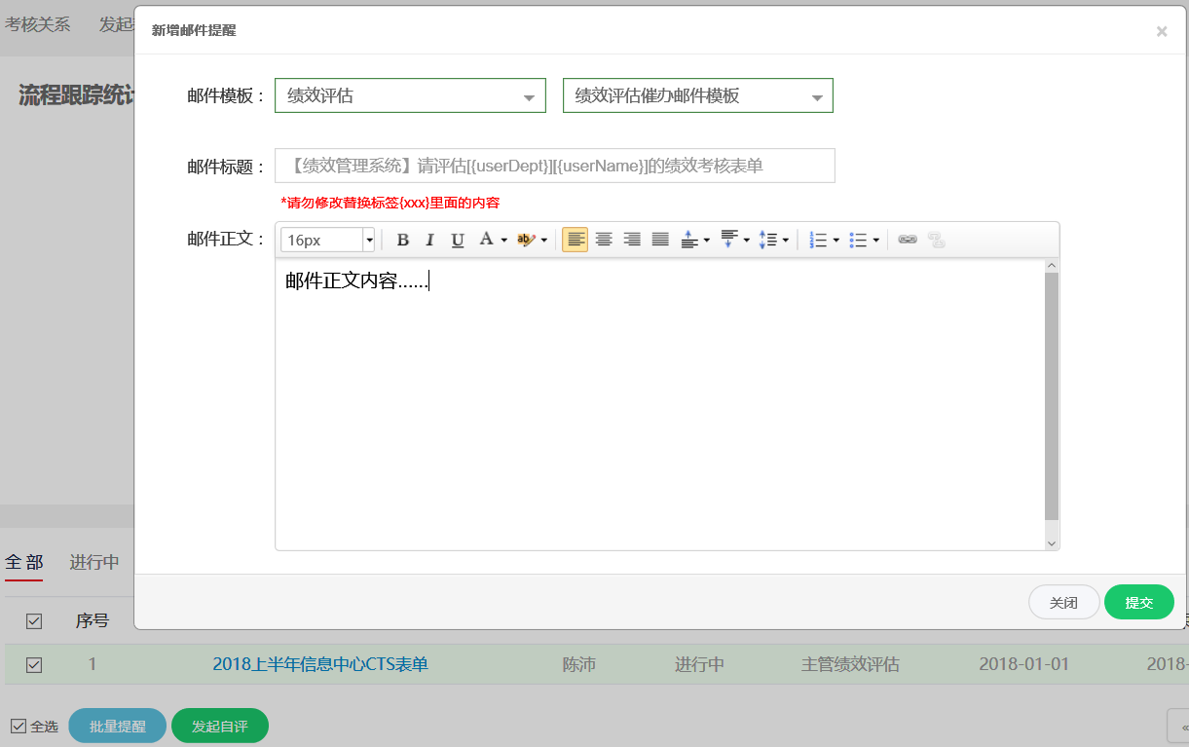

发起自评（二期）
模块功能：通过此功能批量发起自评。
员工提交的目标被主管审核完之后，员工表单会自动进入暂停状态，在员工自评之前HRBP需要进行发起自评的操作。

注意：发起自评的前提是表单的流程节点必须处于员工自评且暂停状态。
选择人员后，点击页面左下角的 按钮，发起自评成功之后可以自行选择是否需要发出邮件通知。

报表查询（二期）
模块功能：通过此功能进行数据分析，且导出报表查看。
前提条件：只有处于已完成节点的表单才能在此页面查询到。
操作指引：
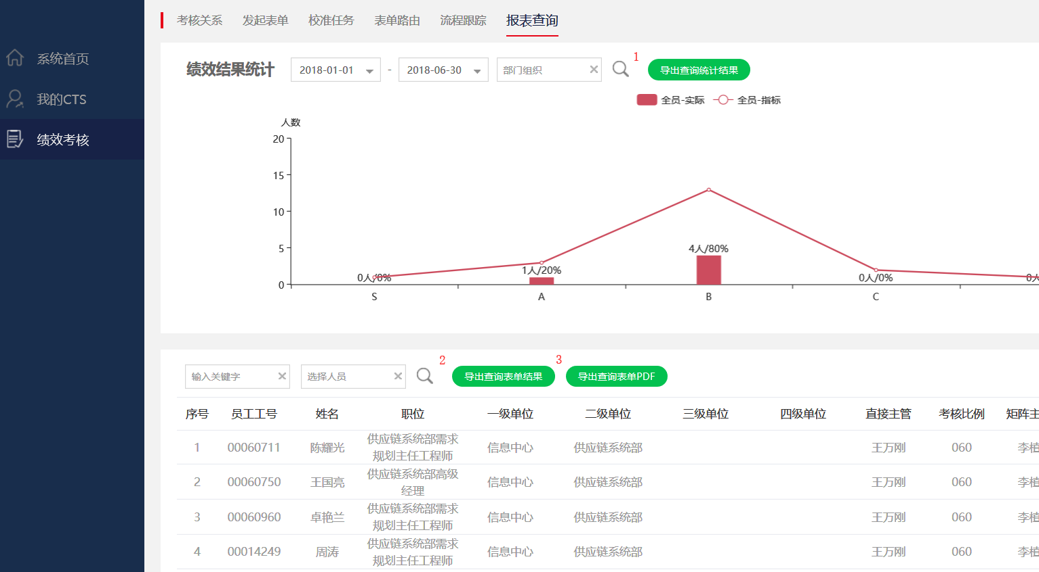

报表查询目前提供了三类数据统计报表，均可按照考核周期和部门组织进行筛选查询：

- 可以导出每个等级的人数及占比。

- 可以导出查询到的每个人员的具体绩效结果。

- 可以导出查询到的每个人员的表单内容，压缩包形式。
若需要导出单个人的表单内容，可点击最后一列的 按钮导出查看。
